СПЕЦИФИКАЦИЯ ПРОГРАММЫ ДЛЯ РЕАЛИЗАЦИИ АЛГОРИТМА ПРИМА
1. Назначение
Программа предназначена для демонстрации работы алгоритма Прима построения минимального остовного дерева во взвешенном неориентированном графе. Она позволяет пользователю:
- вводить граф в интерактивном режиме
- визуально наблюдать пошаговое выполнение алгоритма
- получать итоговое минимальное остовное дерево и его вес
- экспортировать результаты
Программа ориентирована на образовательные цели, а также может использоваться для проверки правильности работы алгоритма на пользовательских данных.
2. Функциональные требования
2.1. Ввод данных
- Способ ввода графа: импорт из файла – текстовый файл в формате (описан далее).
- Граф должен быть связным и взвешенным (веса > 0). При попытке ввести несвязный граф программа выдаёт предупреждение и не запускает алгоритм.
2.2. Визуализация графа и алгоритма
- Отображение графа в виде вершин (кругов) и рёбер (линий) с подписями весов.
- Пошаговый режим работы алгоритма Прима:
  - На каждом шаге подсвечиваются:
    - текущая вершина, добавляемая в остов
    - ребро, добавляемое в остов (выделяется цветом)
    - множество уже построенных вершин и рёбер
    - кандидаты на добавление (рёбра, пересекающие разрез) с их весами
- Панель управления содержит кнопки:
  - «Следующий шаг» – переход к следующей итерации;
  - «Автозапуск» – непрерывное выполнение с регулируемой скоростью;
  - «Сброс» – возврат к исходному графу;
  - «Завершить» – переход к финальному состоянию.
- Визуализация поддерживает масштабирование и перемещение графа (pan & zoom).
2.3. Вывод результатов
После завершения работы алгоритма программа отображает:
- минимальное остовное дерево (подсвеченные рёбра);
- общий вес дерева;
- список рёбер, входящих в MST, с указанием порядка их добавления.
- Возможность сохранить результаты в текстовый файл (формат – см. раздел 5).
2.4. Дополнительные возможности(можно убрать 2ое, как по мне лишняя морока)
- Генерация случайного графа по заданному числу вершин и плотности рёбер.
- Отображение таблицы состояний (для каждой вершины – расстояние до остова и родительская вершина).
3. Пользовательский интерфейс(референс):
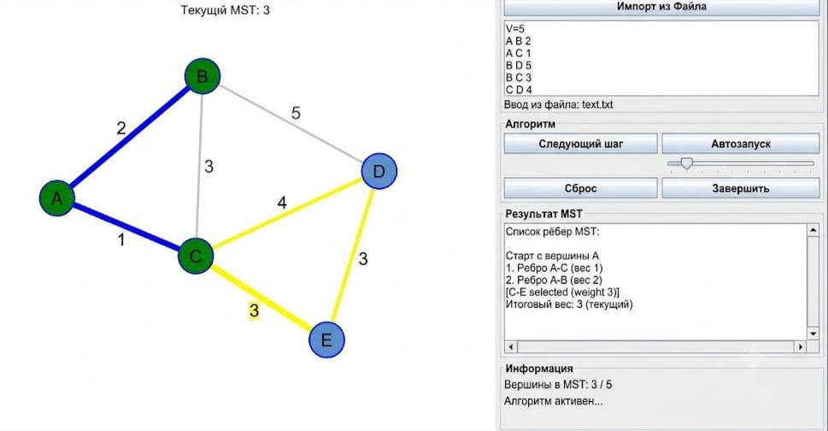
Рис. 1 – референс для пользовательского интерфейса для визуализации работы алгоритма Прима
4. Принцип работы(визуацизация алгоритма):
Программа реализует алгоритм Прима, начиная с произвольно выбранной стартовой вершины. На каждом шаге:
- Выделяется множество уже построенных вершин (закрашиваются зелёным)
- Выделяются рёбра, соединяющие построенные и непостроенные вершины (кандидаты) – показываются жёлтым цветом
- Среди кандидатов выбирается ребро с минимальным весом – оно подсвечивается мигающим цветом (красный)
- Добавляется новая вершина и ребро в остов – они окрашиваются в синий
- На панели информации обновляется текущий вес остова и номер шага
- Если остались неподключённые вершины, алгоритм переходит к следующему шагу
После завершения все рёбра остовного дерева отображаются жирной синей линией, остальные рёбра становятся полупрозрачными.
Работу выполняет бригада №10 – Ходыко Екатерина гр.4388, Максимова Мария гр.4388, Тарабанов Арсений гр.4388
Ссылка на репозиторий: https://github.com/ArseniyTarabanov4388/Practice.git

